REZULTATI PODUZETNIKA U DJELATNOSTI PROIZVODNJE KAKAA, ČOKOLADNIH I BOMBONSKIH PROIZVODA OD 2015. DO 2019. GODINE
Analiza poduzetnika u razredu djelatnosti proizvodnje kakaa, čokoladnih i bombonskih proizvoda (NKD 10.82) u razdoblju od 2015. do 2019. godine, pokazala je da se broj poduzetnika povećao s 14 na 22 (57,1%), a broj zaposlenih s 2.233 na 2.338 (4,7%). Ukupni prihodi manji su za 3,7%, kao i ukupni rashodi. U promatranom razdoblju poduzetnici u djelatnosti proizvodnje kakaa, čokoladnih i bombonskih proizvoda smanjili su izvoz za 2,9%, a uvoz za 18,4%. Trgovinski saldo u 2019. godini iznosio je 152,2 milijuna kuna i veći je za 77,5% od trgovinskog salda u 2015. godini, koji je iznosio 85,7 milijuna kuna.
Tablica 1. Osnovni financijski rezultati poduzetnika u djelatnosti proizvodnje kakaa, čokoladnih i bombonskih proizvoda, 2015.-2019. godina (iznosi u tisućama kuna, prosječne plaće u kunama)
Izvor: Fina, Registar godišnjih financijskih izvještaja, obrada GFI-a za razdoblje 2015.-2019. godine
Dobit razdoblja u 2019. u odnosu na 2015. godinu manja je za 23,0%, a gubitak razdoblja 20,1% te je u 2019. godini ostvaren neto gubitak u iznosu od 6,5 milijuna kuna, s tim da je u promatranom razdoblju neto dobit ostvarena jedino 2018. godine i to u iznosu od 56,9 milijuna kuna (tablica 1). Razlog tomu je što je ZVEČEVO d.d. u 2018. godini poslovalo s dobiti, a u preostale četiri godine društvo je iskazalo gubitak (tablica 2).
Tablica 2. Dobit ili gubitak razdoblja društva ZVEČEVO d.d. u razdoblju od 2015. do 2019. g. (iznosi u kunama)
Opis | 2015. | 2016. | 2017. | 2018.¹ | 2019.
Dobit ili gubitak razdoblja | - 9.228.139 | - 24.909.541 | - 33.863.109 | 6.941.055 | - 15.009.590
Izvor: Fina, Registar godišnjih financijskih izvještaja, obrada GFI-a za razdoblje 2015.-2019. godine
Grafikon 1. Neto dobit/gubitak i broj zaposlenih kod poduzetnika u djelatnosti proizvodnja kakaa, čokoladnih i bombonskih proizvoda (iznosi u tisućama kuna)
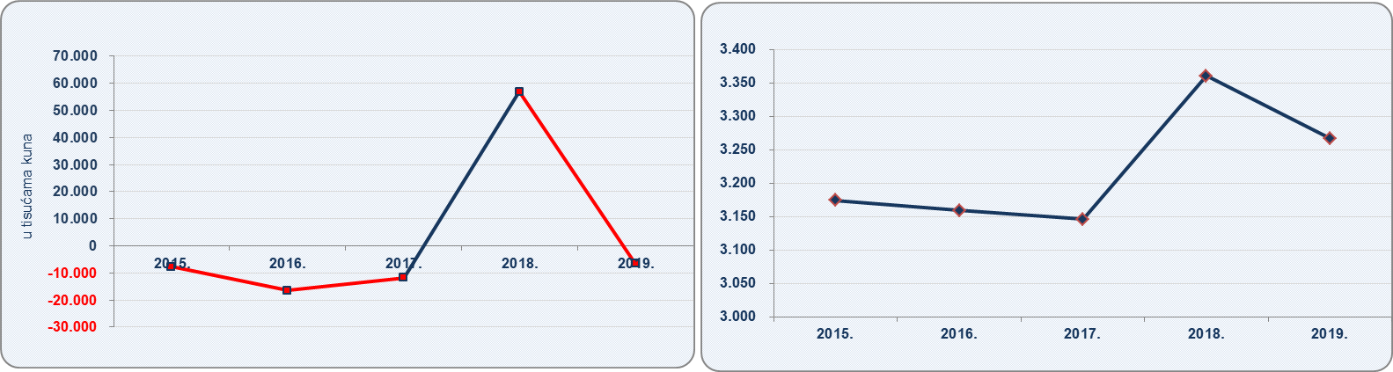
Izvor: Fina, Registar godišnjih financijskih izvještaja, obrada GFI-a za razdoblje 2015.-2019. godine
TOP pet poduzetnika u djelatnosti proizvodnje kakaa, čokoladnih i bombonskih proizvoda (NKD 10.82) prema ukupnim prihodima u 2019. godini ostvarilo je nešto manje od 1,29 milijardi kuna. Njihov udio u ukupnim prihodima u promatranoj djelatnosti je 99,8%, a udio prva tri rangirana društva, KRAŠ d.d., KANDIT d.o.o. i ZVEČEVO d.d., je 96,9%.
Tablica 3. TOP 5 poduzetnika u djelatnosti proizvodnja kakaa, čokoladnih i bombonskih proizvoda, prema ukupnim prihodima u 2019. godini (iznosi u tisućama kuna)
Rang | OIB | Naziv | Sjedište | Ukupni prihodi | Udio | Dobit ili gubitak razdoblja
1. | 94989605030 | KRAŠ d.d. | Zagreb | 890.728 | 69,1% | 7.532
2. | 71007296189 | KANDIT d.o.o. | Osijek | 264.809 | 20,5% | 1.735
3. | 40479860551 | ZVEČEVO d.d. | Požega | 93.967 | 7,3% | -15.010
4. | 81990781189 | VASILJEV d.o.o. | Vera | 33.179 | 2,6% | 171
5. | 94041624698 | HEDONA d.o.o. | Križevci | 3.875 | 0,3% | 231
Ukupno TOP 5 poduzetnika po UP u djelatnosti 10.82 |  |  |  | 1.286.558 | 99,8% | -5.341
Ukupno SVI poduzetnici (22) u djelatnosti 10.82 |  |  |  | 1.290.064 | 100,0% | -6.536
Izvor: Fina, Registar godišnjih financijskih izvještaja, obrada GFI-a za 2019. godinu
KRAŠ d.d. iz Zagreba lider je među poduzetnicima u djelatnosti proizvodnje kakaa, čokoladnih i bombonskih proizvoda. Društvo je ostvarilo najveće ukupne prihode (890,7 milijuna kuna), prihod od izvoza (348,9 milijuna kuna), dobit razdoblja (7,5 milijuna kuna) i imalo je najviše zaposlenih, njih 1.527, kojima je u 2019. godini obračunana prosječna mjesečna neto plaća u iznosu od 7.203 kune. Najveći gubitak razdoblja iskazalo je ZVEČEVO d.o.o. iz Požege (15,0 milijuna kuna).
Slika 1. Osnovne informacije za društvo KRAŠ d.d. iz Zagreba prezentirane u servisu info.BIZ
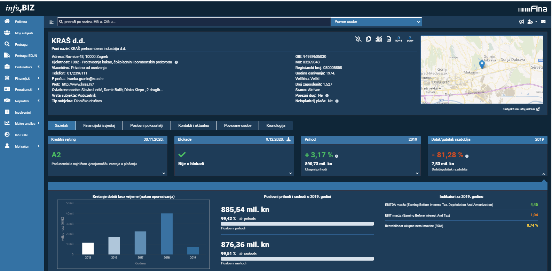
Izvor: Fina, Registar godišnjih financijskih izvještaja, obrada GFI-a za 2019. godinu, prikaz u info.BIZ servisu
Prosječna mjesečna neto obračunana plaća zaposlenih kod poduzetnika u djelatnosti proizvodnje kakaa, čokoladnih i bombonskih proizvoda, u 2019. godini iznosila je 6.097 kuna što je 12,6% više u odnosu na 2015. godinu (5.415 kuna).
Info.BIZ servis pruža uvid u informacije o uspješnosti poslovanja i financijskom položaju svih poslovnih subjekata te o poslovnoj okolini u kojoj oni djeluju. Najveća je i najažurnija baza poslovnih informacija za više od 824.700 poslovnih subjekata iz više od 30 izvora. Omogućuje brže, jednostavnije i sigurnije donošenje poslovnih odluka, sustavno praćenje klijenata, olakšava izradu poslovnih analiza te praćenje trendova i prepoznavanje potencijala na tržištu.  Ako ste zainteresirani i želite ugovoriti uslugu ili kupiti veći broj paketa: prodaja@fina.hr  Ako trebate korisničku podršku: 0800 0080, info@fina.hr | 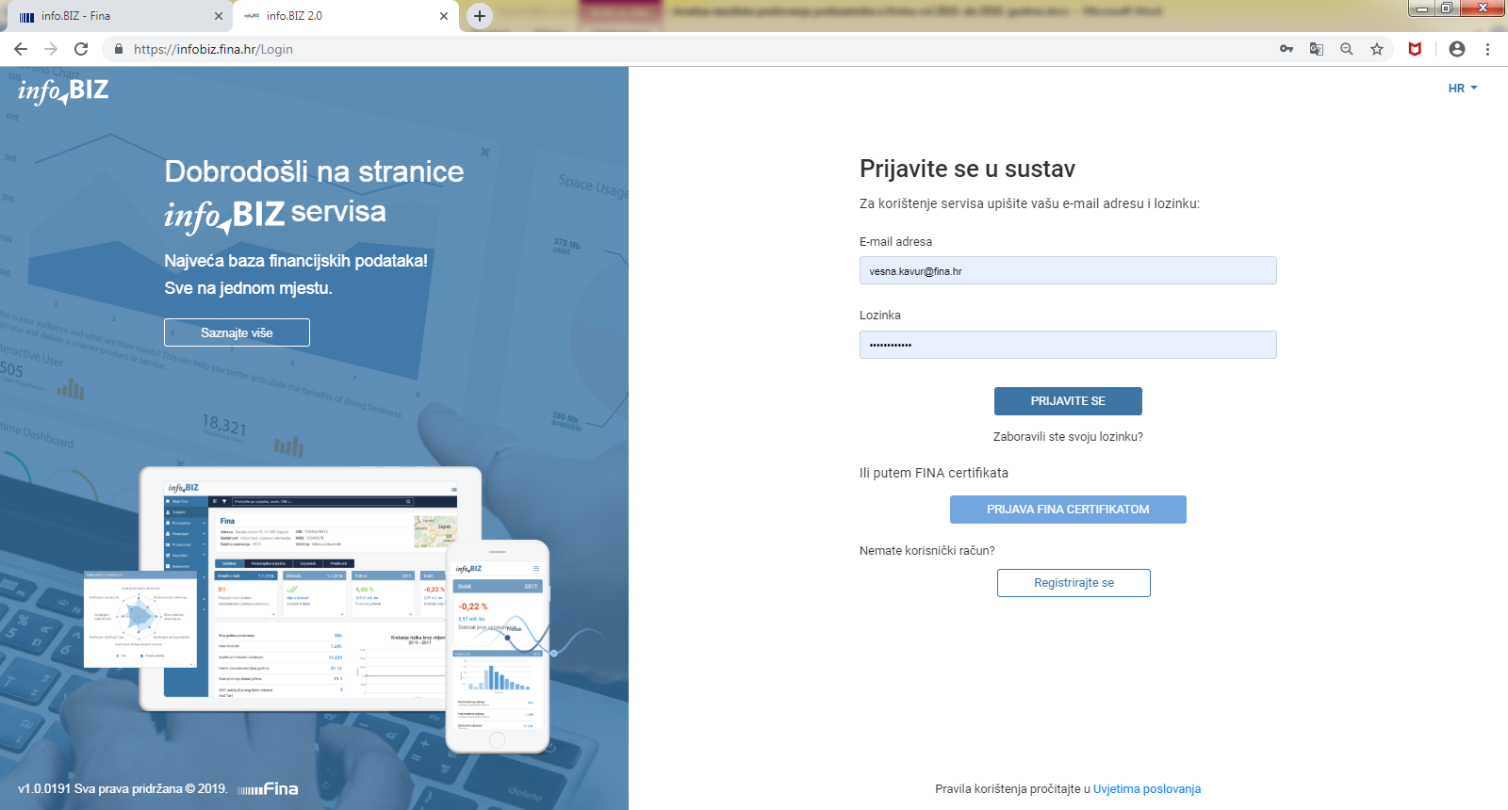

Postupak predstečajne nagodbe rezultirao je predstečajnim sporazumom o otpisu obveza u iznosu od 99.999.455 kuna.

